网络游戏适龄提示
一、网络游戏适龄提示标识
网络游戏适龄提示标识如图1~3 所示，其中数字表示适龄范围，CADPA 为中国音像与数字出版协会英文缩写
- 适用于8 周岁（含）以上用户的游戏，使用8+标识；
如图1 所示

（图1）
2）适用于12 周岁（含）以上用户的游戏，使用12+标识；
如图2 所示

（图2）
3）适用于16 周岁（含）以上用户的游戏，使用16+标识；
如图3 所示

（图3）
4）适合18周岁以上成年人使用的游戏，仅限于开发者对游戏适龄有额外要求的情况下使用。
如有适龄要求，请开发者在游戏登录页面显著位置描述适龄提示，如：为保证未成年人健康的上网环境，本游戏暂不支持18周岁以下未成年人注册体验。

二、网络游戏适龄提示标识使用场景
1）游戏注册/登录界面；
2）若游戏无注册/登录界面，则应在游戏开始界面显著位置放置适龄提示标识；
3）游戏宣传视频，宣传海报；

三、网络游戏适龄提示标识使用要求
适龄提示标识应从中国音像与数字出版协会官方网站www.cadpa.org.cn或者 www.cgigc.com.cn下载，并遵循以下使用要求：
1）适龄提示标识与游戏界面的背景颜色应明显区分；
2）适龄提示标识应放置在游戏注册/登录界面或宣传海报等静态界面的显著位置，宜放置在游戏名称附近，不可遮挡；
3）游戏宣传视频内，适龄提示标识出现时长不应少于3 秒；
4）游戏静态界面中，点击适龄提示标识应能够展开或跳转至包含适龄提示用语的页面；
5）用户首次注册时应展示适龄提示用语；
5）对适龄提示标识的大小不作具体限制，但提示标识的最小边长不小于屏幕最小边长的1/10；
6）游戏版本更新时，适龄提示应同步更新。

四、适龄提示用语参考
适龄提示说明用语内容应包含：
1）游戏概括性描述，包括游戏特征、类型、适用年龄及在家长监护下使用游戏的建议；
2）游戏内容描述，包括游戏剧情、玩法、社交等关键内容；
3）实名认证信息、对未成年人游戏充值限制及时长限制，内容应符合《中华人民共和国未成年人保护法(2020修订)》《关于进一步严格管理切实防止未成年人沉迷网络游戏的通知》《关于开展文娱领域综合治理工作的通知》等要求。游戏中有玩法或内容根据相关规定对未成年用户进行技术限制，应注明；
4）适龄提示用语可包含正向功能说明，应根据游戏内容对促进功能合理描述，避免过度夸大功能的作用和数量；

五、适龄提示心理准则与游戏特征
1）适龄提示心理准则
范围 | 情感 | 认知 | 社会化 | 特征及类型
 | 自我评价水平较弱；情绪管控能力弱；意志力相对薄弱，注意力稳定性较弱。独立性和自制力弱，易受外界干扰。 | 具备基本认知能力，开始从具体形象思维逐步过渡到抽象逻辑思维，出现辩证逻辑思维的萌芽。抽象、比较和分类能力有所发展，特别是思维的敏捷性、灵活性、深刻性和独创性开始发展，但思维发展具有不平衡性。 | 具备一定的是非判断能力，  道德观开始构建，但受到外  部、具体的情境的制约，社  会认知处于起步阶段。社会  自我的意识逐渐萌发，对社  会关系产生初步认识。建立  同伴关系和友谊，社会交往  能力得到初步锻炼，合作意  识、尝试团体协作、同伴交  往能力开始形成。 | 适合8 周岁以上的未成年  人使用的游戏，玩法简单、单局耗时短。  如简单的休闲益智类、解  谜类、模拟养成/经营类、  音乐舞蹈类和塔防类游戏  等。
 | 开始进行现实的规划和探索思考，对事物的反应更灵  敏，有追求冒险和刺激的心理，但自我控制力较弱。 | 处于身心发展不平衡时期。以基于经验的抽象逻辑思维为主，但是水平相对较低。辩证思维开始发展，但是具有一定的表面性和偏颇性，容易产生自我中心的思维观念。 | 自我意识发展的飞跃期，出现逆反的心理和意识，表现出复杂矛盾的情绪变化。内心渴望倾吐烦恼、交流思想并保守秘密的渠道。社会交往更加聚焦，朋友关系日益重要。 | 适合12 周岁以上的未成  年人使用的游戏，玩法相  对复杂，需投入一定的时  间和精力。  如跑酷竞速类、角色扮演  类、沙盒类、音乐舞蹈类、体育类、策略类和动作冒险类游戏等。
 | 身心发展日益成熟，情感需求向成人趋同，对生活充满美好憧憬。同时思想敏感，自我评价具有起伏性，情绪易波动。 | 生理和心理发展均趋于成熟稳定，感知觉、观察能力、记忆能力和想象能力不断完善，抽象逻辑思维能力逐渐增强，特别是认识、分析和解决问题的能力。 | 自我意识高度发展，高度关心自我个性成长，自我评价偏高，自尊心和道德意识强烈。对自己、他人和社会事件具有独立思考和判断标准。团队合作意识强，渴望在集体中展现自我价值，期待社会赞许。 | 适合16 周岁以上的未成  年人使用的游戏，玩法复  杂，投入精力较多，游戏流程耗时较长。  如内容操作较复杂的角色  扮演类、动作冒险类、射击类（战术竞技类）、MOBA、策略类、卡牌类和牌类等游戏。

- 网络游戏适龄提示以未成年人的心理特征以及心理需求为基础，对游戏的特征和类型、内容表现、促进功能进行评价，以帮助社会了解游戏的内容及特点。具体要求如下表：
标识 | 内容表现 | 促进功能
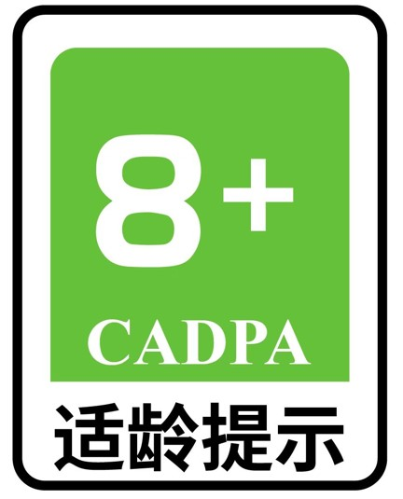 | 适用于8周岁以上未成年人的游戏，对游戏内容有以下要求：  - 内容要素：  游戏背景、情节、角色等设计简单友好，文字和语法简单易懂，无复杂的故事背景和人物关系。可存在积极美好的想象和虚构，可存在需要自我选择、责任感及成功冒险的故事情节，有正义及快乐的结局。无基于历史和现实事件的改编，不会与现实生活相混淆。  游戏可以促进同伴关系，存在少量简单的团队合作或好友助力内容。  - 画面表现：  游戏画面和美术设计为简单轻松的卡通、手绘风格。  - 音效表现：  游戏音效欢快活泼或舒缓悠扬。  - 竞技和对抗：  竞技和对抗玩法基于简单的思维判断或肢体操作。竞技或对抗内容以卡通或幻想的形式出现。  游戏存在剧情需要的少量对抗设置，没有体现具体对抗行为和结果的视听内容，不会与现实生活相混淆。竞技内容以培养竞争概念和勇气为主要目的，内容可含体育竞技、棋类竞技。  - 社交系统：游戏中不存在基于文字、语音、图片等自由交流的陌生人社交系统，可存在简单的好友系统。 | 适用于 8 周岁以上未成年人的游戏宜具有下列功能：  - 知识学习：  可包含亲子互动、入门知识、学科启蒙知识等内容。  - 技能与行为训练：  可培养玩家简单的日常生活技能。  - 认知促进：  能够辅助培养玩家手眼协调能力、观察力、想象力等。  - 情感与审美：  可辅助玩家形成正向积极的情感表达、形成基础的审美能力，或帮助玩家初步认识中华传统文化等。  - 社会化发展：  有助于玩家形成简单的社交能力，初步认识社会主义核心价值观等。
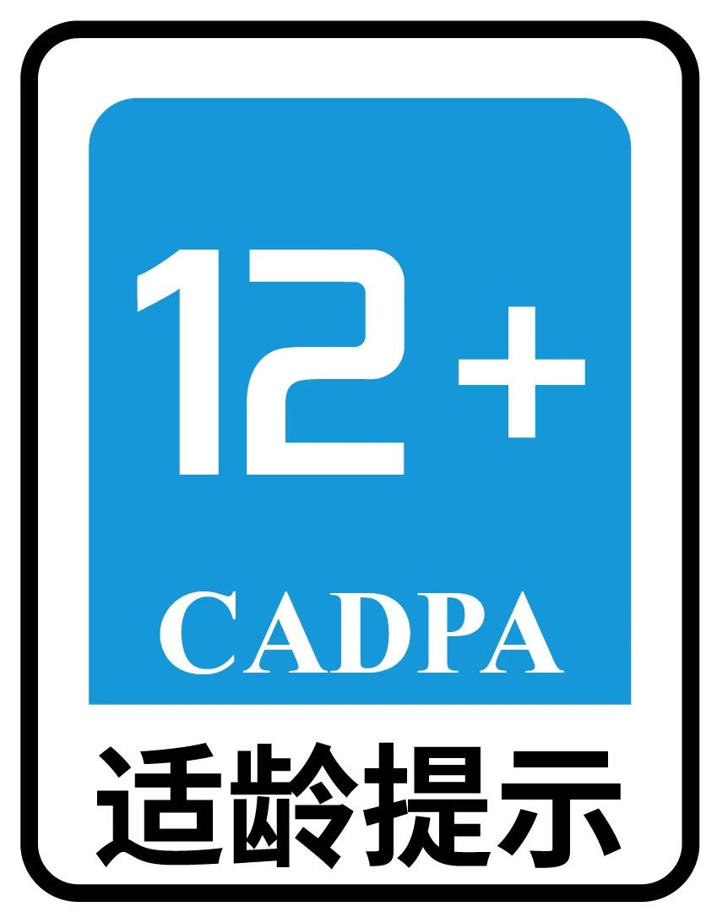 | 适用于12周岁以上未成年人的游戏，对游戏内容有以下要求：  - 内容要素：  游戏背景、情节、角色等设计丰富多彩。可存在清晰完整的故事背景和适量的人物关系；可存在积极美好的想象和虚构；可存在生存奋斗的故事情节；可存在部分基于历史和现实事件的改编，但不会与现实生活相混淆。  游戏中可有少量团队任务，需要组队完成。%  - 画面表现：  游戏画面和美术设计应丰富美好、色彩鲜明。可为动漫或56风格，不宜有写实的对抗画面。  - 音效表现： | 适用于12周岁以上未成年人的游戏宜具有下列功能：  - 知识学习：  包含初、中级基础知识、学科入门知识等内容。  - 技能与行为训练：  可培养玩家自理能力和日常学习能力。  - 认知促进：  有助于玩家锻炼逻辑思维能力、辨别能力、推理判断能力、注意广度与分配能力，提高手眼协调能力和反应能力等。
 | 可根据游戏情节增加不同风格的音效，但整体以较欢快活泼或舒缓悠扬为主。  - 竞技和对抗：  竞技和对抗玩法基于一定难度的思维判断或肢体操作鼓励玩家通过思考和训练达成目标。  游戏存在少量与情节相关的对抗内容，可存在以对抗为主的竞技比赛，但对抗内容以非写实的形式出现，不会与现实生活相混淆。不含宣扬、美化不当对抗行为的内容。  - 社交系统：  游戏中可存在基于文字、语音、图片等自由交流的陌生人社交系统，但社交系统的管理应遵循相关法律法规。% | - 情感与审美：  可引导玩家建立自信，有助于玩家开阔眼界、提升基础审美能力及了解中华传统文化等。  - 社会化发展：  有助于玩家提升沟通能力、建立团队合作意识，学习恰当处理自己与环境、他人的关系。可培养玩家品德，帮助玩家深入了解社会主义核心价值观。
 | 适用于16周岁以上未成年人的游戏，对游戏内容有以下要求：  - 内容要素：  游戏背景、情节、角色等设计丰富多彩且富有个性，可含有宏大的故事背景和丰富的人物关系。可存在合理的想象和虚构，有适量基于历史和现实事件的改编，但不会与现实生活相混淆。  游戏内容对玩家逻辑思维、团队协作能力有一定要求。  游戏中可存在较多大型团队任务或团队比赛。%  - 画面表现：  游戏画面和美术设计多样化，可为3D写实风格，但不会与现实生活相混淆。  - 音效表现：  游戏中有丰富的音效，以烘托游戏氛围。  - 竞技和对抗：  竞技和对抗玩法可基于较高难度的思维判断或肢体操作，鼓励玩家提升和挑战自我。  游戏以对抗为主要玩法，可存在大型对抗竞技比赛，竞争内容可以较写实的形式出现（对抗双方均为写实的人类形象或人形生物且对抗展示了接近真实的击打效果），但不会与现实生活相混淆。游戏允许用户之间的对抗行为，不含宣扬、美化不当对抗行为的内容。  - 社交系统：  游戏中可存在基于文字、语音、图片等自由交流的陌生人社交系统，但社交系统的管理应遵循相关法律法规。% | 适用于16周岁以上未成年人的游戏宜具有下列功能：  - 知识学习：  包含中、高级知识体系、较复杂的学科知识等。可能包含大量课本外的文学、科学、历史、地理等知识，帮助玩家扩充知识面。  - 技能与行为训练：  包含全面的日常生活与学习技能的指导和训练，或可扩充训练玩家专业技能等。  - 认知促进：  有助于玩家锻炼独立思考和分析解决问题能力、进一步提高逻辑思维能力、推理判断能力、手眼协调和快速反应能力等。  - 情感与审美：  可引导玩家建立自信，鼓励玩家提升和挑战自我。有助于玩家开阔眼界、进一步提升审美能力，或深入传播中华传统文化等。  - 社会化发展：  提升玩家责任感，维持良好的社群关系。可传播和巩固社会主义核心价值观。

六、适龄提示用语示例参考
注：以下适龄提示用语仅供参考：
示例1：

1）本游戏是一款XX类游戏，适用于年满 8 周岁及以上的用户，建议未成年人在家长监护下使用游戏产品。
2）游戏玩法XX。游戏中没有基于文字和语音的陌生人社交系统。
3）本游戏中有用户实名认证系统，认证为未成年人的用户将接受以下管理：
游戏中无收费内容。未实名账号不得进行游戏体验。未成年人仅可在周五、周六、周日和法定节假日每日20时至21时进行游戏。
4）本游戏以XX为主题，能够辅助培养玩家的XX, 能够带给玩家愉悦的体验（简述游戏的作用和功能）

示例2：
1）本游戏是一款玩法简单的XX类游戏，适用于年满 12 周岁及以上的用户，建议未成年人在家长监护下使用游戏产品。
2）本游戏基于架空的故事背景和幻想世界观，剧情简单且积极向上，没有基于真实历史和现实事件的改编内容。游戏玩法XX，鼓励玩家XX。游戏中有基于文字和语音的陌生人社交系统。
3）本游戏中有用户实名认证系统，认证为未成年人的用户将接受以下管理：
游戏中部分玩法和道具需要付费。未满 8 周岁的用户不能付费；8 周岁以上未满 16 周岁的未成年人用户，单次充值金额不得超过 XX 元人民币，每月充值金额累计不得超过 XX元人民币；16 周岁以上的未成年人用户，单次充值金额不得超过 XX 元人民币，每月充值金额累计不得超过 XX 元人民币。
未实名账号不得进行游戏体验，未成年人仅可在周五、周六、周日和法定节假日每日20 时至21时进行游戏。
4）本游戏以XX为主题，能够辅助培养玩家的XX, 能够带给玩家愉悦的体验（简述游戏的作用和功能）

示例3：
1）本游戏是一款XX类游戏，适用于年满16周岁及以上的用户，建议未成年人在家长监护下使用游戏产品。
2）本游戏基于架空的故事背景和幻想世界观，剧情简单且积极向上，有基于真实历史和现实事件的改编内容。游戏玩法：XX。游戏中有基于文字和语音的陌生人社交系统。
3）本游戏中有用户实名认证系统，认证为未成年人的用户将接受以下管理：
游戏中部分玩法和道具需要付费。未满8周岁的用户不能付费；8周岁以上未满16周岁的未成年人用户，单次充值金额不得超过XX元人民币，每月充值金额累计不得超过XX元人民币；16周岁以上的未成年人用户，单次充值金额不得超过XX元人民币，每月充值金额累计不得超过XX元人民币。
未实名账号不得进行游戏体验，未成年人仅可在周五、周六、周日和法定节假日每日20 时至21时进行游戏。
4）本游戏以XX为主题，可以帮助玩家XX，有助于玩家XX （简述游戏的作用和功能）
游戏中有情侣系统，该系统对未成年用户不开放。

